HIỆP HỘI NHỰA VIỆT NAM

VIETNAM PLASTICS ASSOCIATION

Address: 156 Nam Kỳ Khởi Nghĩa, Quận 1, Thành phố Hồ Chí Minh, Việt Nam

Tel: 028–35218552 Fax: 028–35218554 E-mail: info@vpas.vn Website: www.vpas.vn
THƯ MỜI

HỌP MẶT HỘI VIÊN CUỐI NĂM VÀ MỪNG XUÂN KỶ HỢI 2019

Kính gửi: Quý Doanh Nghiệp Hội viên Hiệp hội Nhựa

Hiệp hội Nhựa Việt Nam – VPA trân trọng kính mời Quý Hội viên đến tham dự buổi sinh hoạt “Họp mặt Hội viên cuối năm & Mừng Xuân Kỷ Hợi 2019” với một số nội dung cơ bản sau:
Nội dung:
- “Kinh tế Việt Nam trong bối cảnh mới – Đánh giá và Dự báo” do Chuyên gia kinh tế Trần Đình Thiên trình bày;
- Tổng kết các hoạt động của Hiệp hội trong năm 2018 & tình hình sản xuất kinh doanh, xuất khẩu ngành nhựa năm 2018;
- Thông báo chương trình hoạt động của Hiệp hội năm 2019;
- “Giới thiệu Hội chợ K’2019 – Xu hướng hiện nay của ngành Nhựa toàn cầu” do Ông Gernot Ringling – Giám đốc điều hành Công ty Messe Dusseldorf Châu Á trình bày;
- Ý kiến đóng góp của các Hội viên;
- Mời dự tiệc tối – Giao lưu Văn nghệ.
Thời gian: Thứ Ba, 16^{h}30 ngày 15/01/2019
Địa điểm: Khách sạn Continental Saigon, số 132 Đồng Khởi, Q.1, TP.HCM
Phí tham dự: 500.000 VNĐ/người (Mỗi Hội viên được miễn phí 01 người)
Hiệp hội Nhựa Việt Nam rất mong Quý Hội viên đến tham dự và đóng góp ý kiến để hoạt động của Hiệp hội ngày một tốt hơn. Vui lòng liên hệ về Văn phòng HHNVN để đăng ký tham dự - Tel: 028-3521 8552 – Fax: 028-3521 8554, E-mail: hongmyvpa68@gmail.com/ nguyenthingocdung2003@yahoo.com.
Chân thành cảm ơn.
Kính chào trân trọng.
HIỆP HỘI NHỰA VIỆT NAM
CHỦ TỊCH
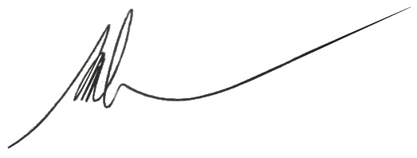

HỒ ĐỨC LAM

